第二十九课 影响导体电阻大小的因素

一、目标导航
本节课在上节课的基础上着重讨论了决定导体电阻大小的因素，要求加深理解电阻是导体本身的属性。
二、学点点击
重、难点：3个决定导体电阻大小的因素。
三、内容搜索
（一）知识结构
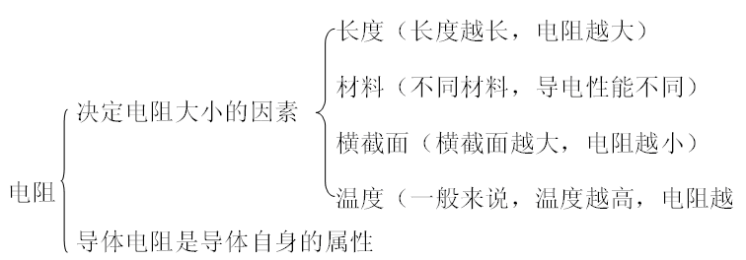
（二）重、难点破解
1、电阻是导体本身具有的一种阻碍电流的性质。
2、导体电阻的大小决定于导体本身的材料、长度和横截面积，也就是说，它与其他因素无关；在材料相同的条件下，导体越长、横截面积越小导体的电阻越大。
3、导体的电阻还会随温度的变化而变化。一般情况下，温度降低，金属导体的 电阻会减少。某些材料的温度降低到一定程度时，电阻会突然消失，这种现象就是超导现象。
例题:一段导体的电阻是24欧姆,现将它均匀拉长到原来的2倍,则它的电阻将变为 ( )
A.24欧姆 B．48欧姆 C. 96欧姆 D．12欧姆
分析:将导体均匀拉长到原来的2倍,并不改变它的体积。由此,得出它的底面积变为原来的1/2。由于导体电阻的大小取决于导体的长度和横截面积,即导体越长电阻越大,横截面积越小电阻越大,所以电阻变为原来的4倍,选C。
四、习题集萃
1、600欧姆＝________千欧姆＝________兆欧姆。

2、一切导体都有阻碍电流的性质，这种性质叫导体的________，在国际上通用字母________表示。

3、关于导体电阻的正确说法是 ( )
A.因为导体电阻表示导体对电流的阻碍作用，所以导体中没有电流通过时，导体的电阻为零。
B.导体两端电压越大，电流也越大，所以导体电阻随电压的增加而变。
C.导体电阻是导体阻碍电流的性质，它的大小跟电压、电流强度的大小都没有关系。
D.导体两端电压越大，电流也越大，所以导体电阻随电压的增加而变大

4、关于导体的电阻说法错误的是 ( )
A.两根长短、粗细都相同的铜导线和铝导线，铜导线的电阻小。
B.长短相同的铜导线，粗的导线比细的导线电阻小。
C.粗细相同的铝导线，长的导线比短的导线电阻大。
D.用铝导线换下输电线路中的铜导线，保持电阻值不变，铝导线的横截面积应和原来铜导线的横截面积一样。

5、一根铝导线电阻是R，要使连入电路中的导线电阻变大，可采取 ( )
A.将这根铝导线拉长后接入电路中
B.将这根铝导线对折后接入电路中
C.降低导线两端的电压或增大通过导线的电流强度
D.用长度、横截面积相同的铜导线代替这根铝导线接入电路中

